**jmeter压力测试报告 - DEMO**

XXX压力测试报告

时间：2015-08-04                                             测试人员：xxx

目录

XXX压力测试报告... 1

一  测试内容... 2

二  测试方法... 2

三  测试目标... 2

四  测试环境... 2

五  系统部署... 3

5.1 物理部署... 3

5.2 网络访问... 3

六  性能测试结果与分析... 4

6.1 jmeter集群压测（5进程-每个进行10线程）... 4

6.2 jmeter集群压测（10进程-每个进行5线程）... 7

6.3 jmeter集群压测（10进程-每个进行10线程）... 11

七  结果汇总分析... 13

**一  测试内容**

本次测试是针对xxx系统进行的压力测试，在交易接口中，只对交易接口进行压力测试，其中涵盖数据验签与签名功能。

**二  测试方法**

         本次采用apache的开源测试工具jmeter，采用本地动态拼装请求数据并通过http协议post方式发送支付请求。并采用650张测试银行卡测试，其中大概有30张存在“无足够的存款”和“受限制的卡”情况。

**三  测试目标**

1)         获取在单机部署情况下最大TPS值

2)         是否可以达到原来预期值TPS：50

**四  测试环境**

|  |  |  |  |  |
| --- | --- | --- | --- | --- |
| **环境** | **机器型号** | **操作系统** | **硬件cpu** | **硬件mem** |
| 客户端 | server2008虚拟机 | windows | 32核 | 32G |
| 服务端 | HP DL580 | linux | 64核 | 126G |

由于客户端与服务端的机器性能优秀，暂不会对压测形成瓶颈，该方面影响可以忽略

**五  系统部署**

**5.1 物理部署**

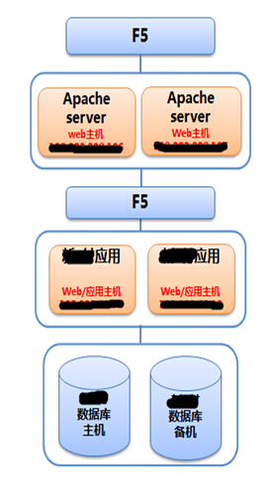

**5.2 网络访问**

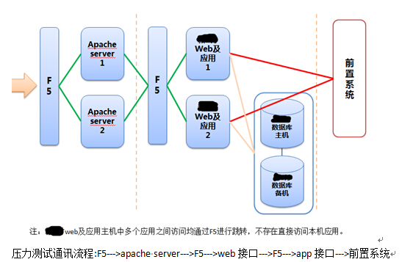

**六  性能测试结果与分析**

**6.1 jmeter集群压测（5进程-每个进行10线程）**

启5个进程，每个进程启动10个线程，并发为50，项目日志开启info状态

**6.1.1 聚合报告**

|  |  |  |  |  |  |  |  |  |  |  |  |
| --- | --- | --- | --- | --- | --- | --- | --- | --- | --- | --- | --- |
| **Label** | **#Samples** | **Average** | **Median** | **90%Line** | **95%Line** | **99%Line** | **Min** | **Max** | **Error%** | **TPS** | **KB/sec** |
| 1 | 22805 | 547 | 366 | 512 | 636 | 5218 | 150 | 30003 | 0.26 | 65.3 | 96.5 |
| 2 | 33605 | 519 | 362 | 503 | 618 | 5200 | 150 | 30003 | 0.21 | 66.5 | 98.5 |
| 3 | 43505 | 536 | 365 | 508 | 621 | 5210 | 150 | 34899 | 0.26 | 65.6 | 97.1 |
| 4 | 48205 | 527 | 365 | 507 | 618 | 5206 | 150 | 34899 | 0.24 | 65.1 | 96.3 |
| 5 | 49005 | 535 | 364 | 507 | 616 | 5211 | 150 | 34899 | 0.27 | 63.9 | 94.5 |
| 6 | 49901 | 532 | 364 | 505 | 614 | 5207 | 150 | 34899 | 0.27 | 61.0 | 90.2 |
| 7 | 50000 | 531 | 363 | 504 | 613 | 5207 | 150 | 34899 | 0.27% | 60.9 | 90.1 |

**6.1.2 每秒的响应分布图**

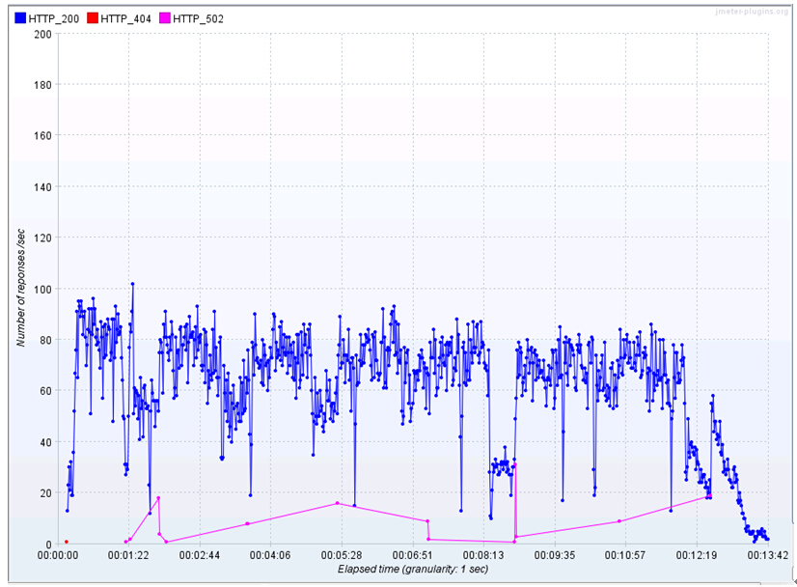

**6.1.3 响应时间分布图**

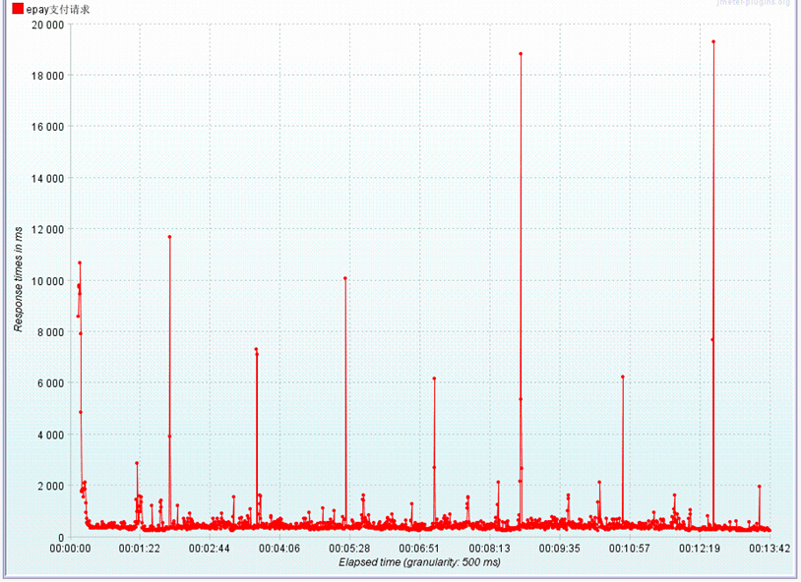

**6.1.4 请求失败与成功分布图**

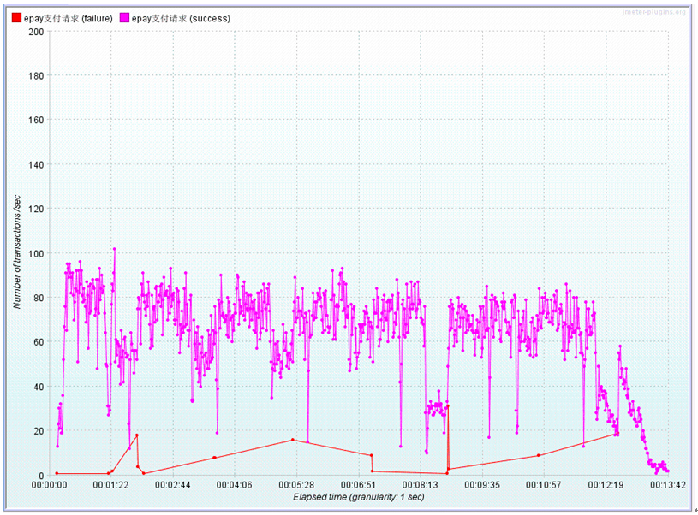

**6.1.5 结果分析**

|  |  |  |  |
| --- | --- | --- | --- |
| **总笔数** | **Jmeter错误笔数** | **请求前置响应超长笔数** | **服务本地处理超长笔数和404** |
| 50000 | 135 | 120 | 15 |

1. 在使用jmeter压测请求被F5转发到apache server代理上，由于交易处理过程中处理时间过长造成长时间无响应，代理返回502 Proxy Error错误。
2. 其中请求前置响应超长笔数在向前置获取结果返回的耗时超过3分钟，其余耗时均低于5s，前置接收到的晚，初步判定网络堵塞
3. 本地业务处理的错误原因为签名、验签、获取数据及请求时404等

**6.2 jmeter集群压测（10进程-每个进行5线程）**

启10个进程，每个进程启动5个线程，并发为50，项目日志开启info状态

**6.2.1 聚合报告**

|  |  |  |  |  |  |  |  |  |  |  |  |
| --- | --- | --- | --- | --- | --- | --- | --- | --- | --- | --- | --- |
| **Label** | **#Samples** | **Average** | **Median** | **90%Line** | **95%Line** | **99%Line** | **Min** | **Max** | **Error%** | **TPS** | **KB/sec** |
| 1 | 11010 | 555 | 348 | 495 | 605 | 5196 | 148 | 30003 | 0.26 | 68.7 | 101.5 |
| 2 | 28910 | 507 | 333 | 473 | 568 | 5178 | 55 | 30015 | 0.25 | 76.3 | 121.9 |
| 3 | 36310 | 501 | 332 | 475 | 575 | 5176 | 55 | 30031 | 0.24 | 77.1 | 114.0 |
| 4 | 46310 | 485 | 331 | 466 | 557 | 5172 | 55 | 30031 | 0.21 | 78.6 | 116.3 |
| 5 | 50000 | 478 | 326 | 460 | 551 | 5166 | 55 | 30031 | 0.21 | 72.1 | 106.7 |

**6.2.2 每秒的响应分布图**

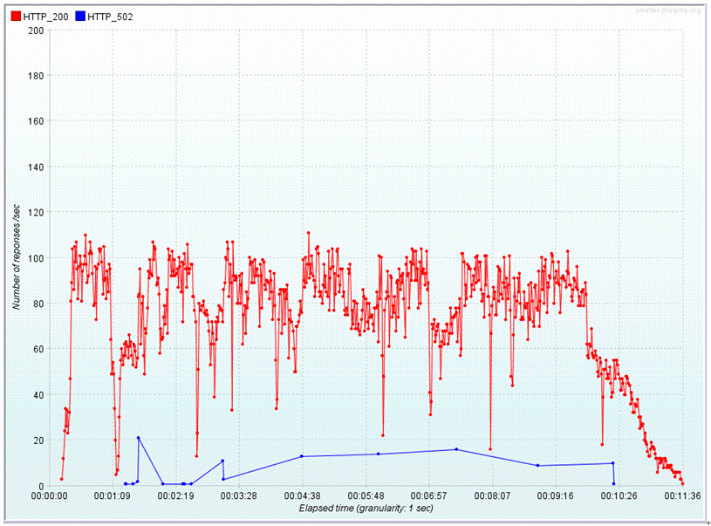

**6.2.3 响应时间分布图**

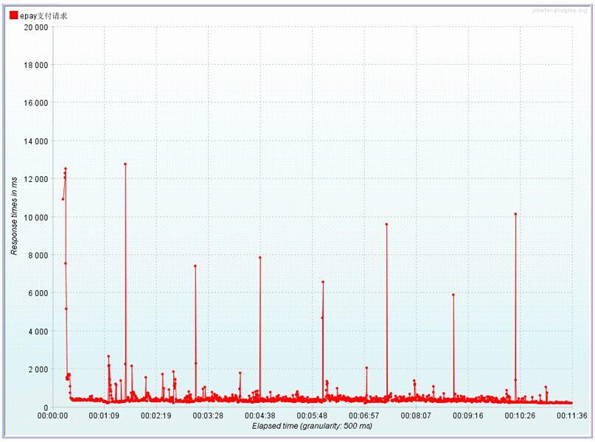

**6.2.4 请求失败与成功分布图**

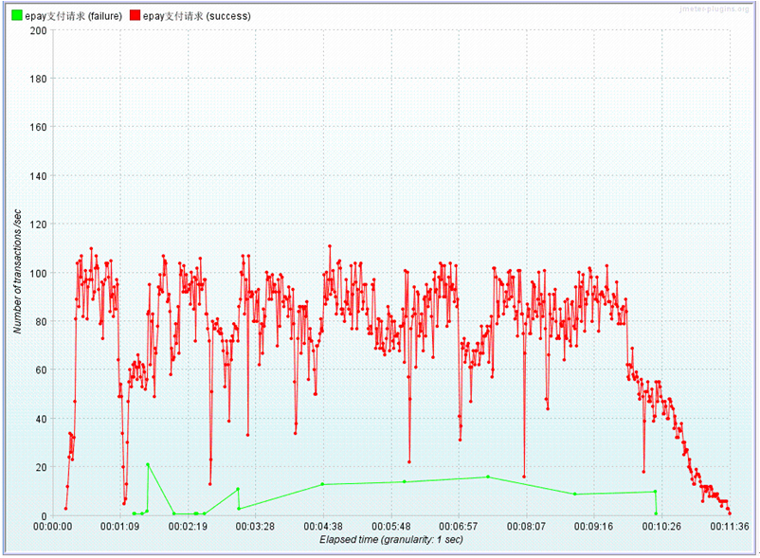

**6.2.5 应用系统状态**

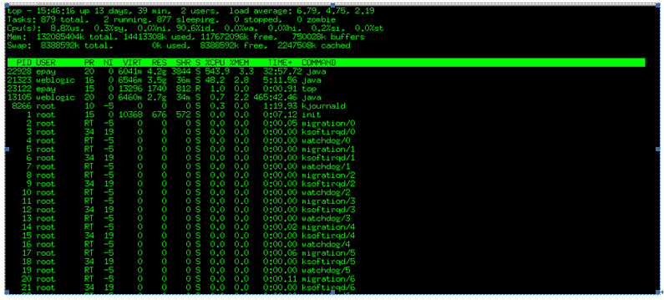

**6.2.6 结果分析**

|  |  |  |  |
| --- | --- | --- | --- |
| **总笔数** | **Jmeter错误笔数** | **请求前置响应超长笔数** | **服务本地处理超长笔数和404** |
| 50000 | 105 | 92 | 13 |

1         在使用jmeter压测请求被F5转发到apache server代理上，由于交易处理过程中处理时间过长造成长时间无响应，代理返回502 Proxy Error错误。

2         其中请求前置响应超长笔数在向前置获取结果返回的耗时超过3分钟，其余耗时均低于5s，前置接收到的晚，初步判定网络堵塞

3         本地业务处理的错误原因为签名、验签、获取数据及请求时404等

**6.3 jmeter集群压测（10进程-每个进行10线程）**

启10个进程，每个进程启动10个线程，并发为100，项目日志开启info状态

**6.3.1 聚合报告**

|  |  |  |  |  |  |  |  |  |  |  |  |
| --- | --- | --- | --- | --- | --- | --- | --- | --- | --- | --- | --- |
| **Label** | **#Samples** | **Average** | **Median** | **90%Line** | **95%Line** | **99%Line** | **Min** | **Max** | **Error%** | **TPS** | **KB/sec** |
| 1 | 50000 | 1219 | 896 | 1665 | 2692 | 5808 | 209 | 38306 | 0.30 | 68.0 | 100.5 |

**6.3.2 每秒的响应分布图**

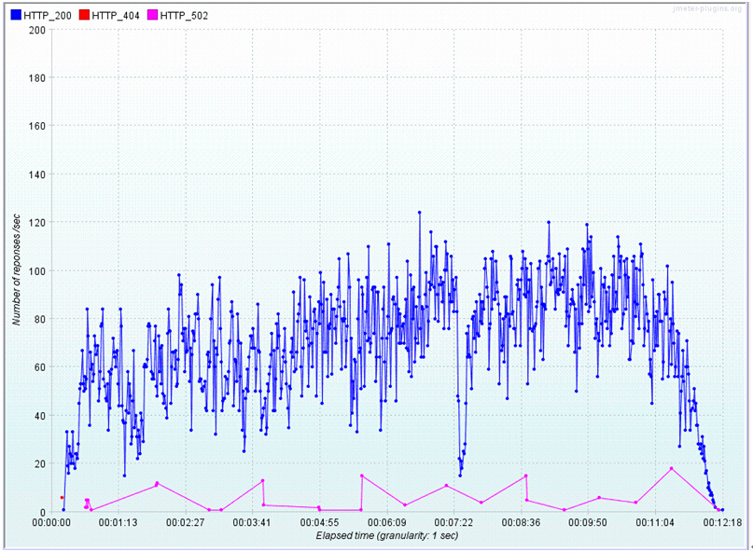

**6.3.3 响应时间分布图**

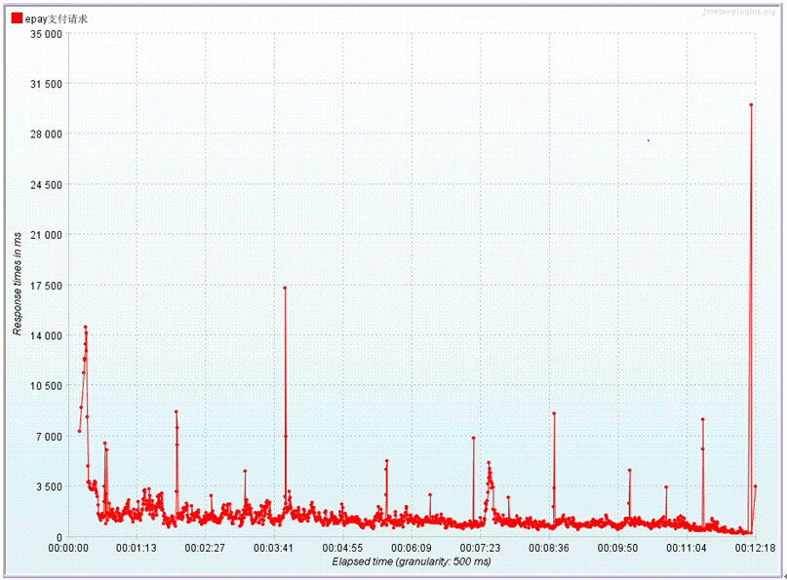

**6.3.4 请求失败与成功分布图**

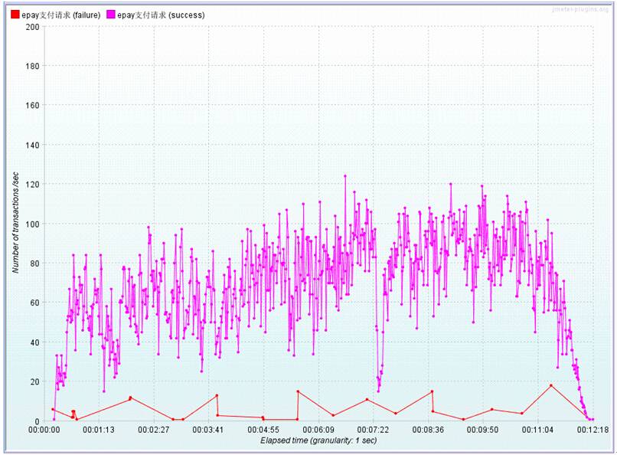

**6.3.5 结果分析**

|  |  |  |  |
| --- | --- | --- | --- |
| **总笔数** | **Jmeter错误笔数** | **请求前置响应超长笔数** | **服务本地处理超长笔数和404** |
| 50000 | 150 | 119 | 31 |

1         在使用jmeter压测请求被F5转发到apache server代理上，由于交易处理过程中处理时间过长造成长时间无响应，代理返回502 Proxy Error错误。

2         其中请求前置响应超长笔数在向前置获取结果返回的耗时超过3分钟，其余耗时均低于5s，前置接收到的晚，初步判定网络堵塞

3         本地业务处理的错误原因为签名、验签、获取数据及请求时404等

**6.4 jmeter集群压测（30进程-每个进行5线程）**

启30个进程，每个进程启动5个线程，并发为150，项目日志开启info状态

**6.4.1 聚合报告**

|  |  |  |  |  |  |  |  |  |  |  |  |
| --- | --- | --- | --- | --- | --- | --- | --- | --- | --- | --- | --- |
| **Label** | **#Samples** | **Average** | **Median** | **90%Line** | **95%Line** | **99%Line** | **Min** | **Max** | **Error%** | **TPS** | **KB/sec** |
| 1 | 150000 | 1473 | 1924 | 1733 | 1959 | 6156 | 222 | 35107 | 0.21 | 89.5 | 132.2 |

**6.4.2 每秒的响应分布图**

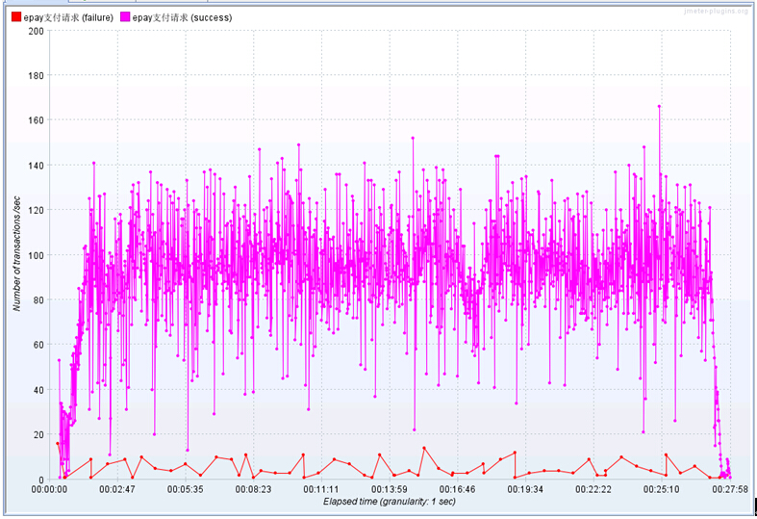

**6.4.3 响应时间分布图**

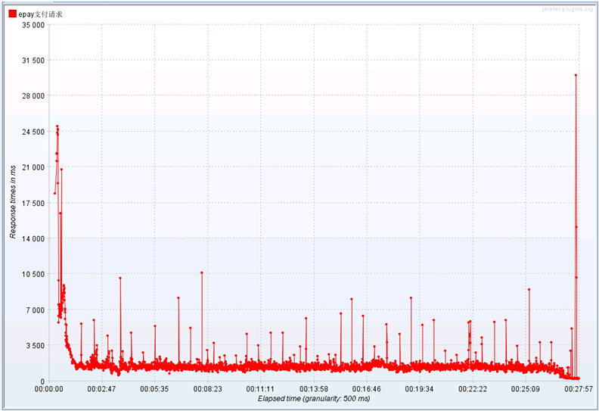

**6.4.4 应用系统状态**

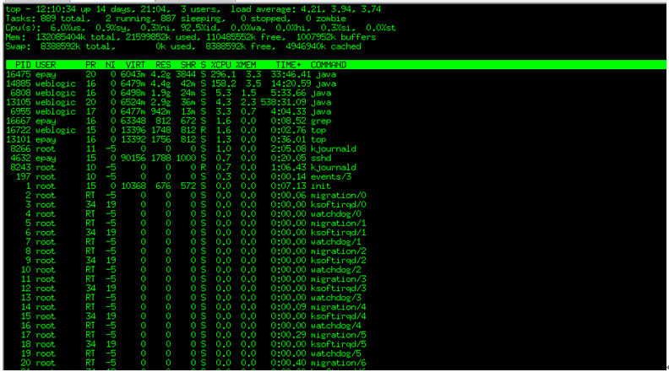

**6.4.5 客户端系统状态**

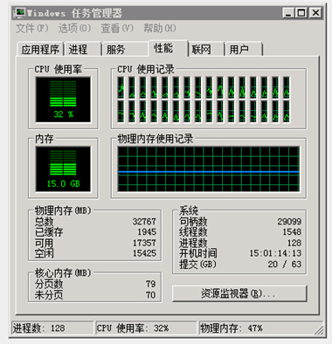

**6.4.6 结果分析**

暂未统计

**6.5 jmeter集群压测（20进程-每个进行5线程）**

启20个进程，每个进程启动5个线程，并发为100，项目日志开启info状态，超时时间2000ms

**6.5.1 聚合报告**

|  |  |  |  |  |  |  |  |  |  |  |  |
| --- | --- | --- | --- | --- | --- | --- | --- | --- | --- | --- | --- |
| **Label** | **#Samples** | **Average** | **Median** | **90%Line** | **95%Line** | **99%Line** | **Min** | **Max** | **Error%** | **TPS** | **KB/sec** |
| 1 | 200000 | 867 | 722 | 1073 | 1296 | 5674 | 1 | 10053 | 0.84 | 92.8 | 138.6 |

**6.5.2 每秒的响应分布图**

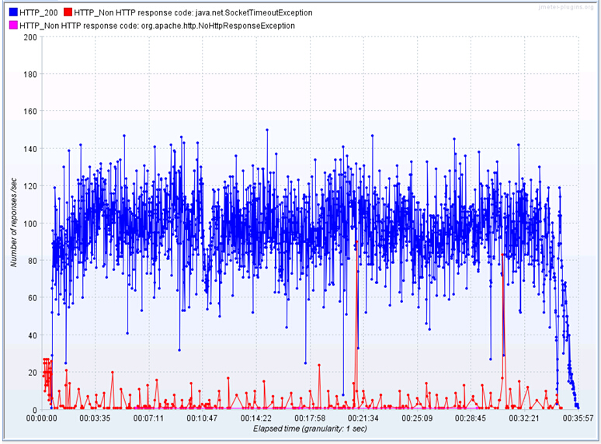

**6.5.3 响应时间分布图**

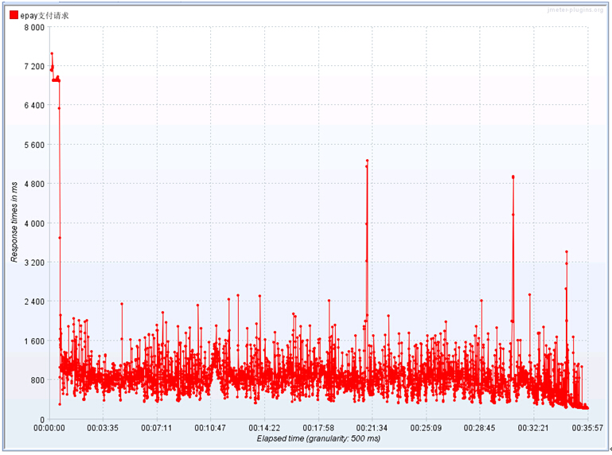

**6.5.4 请求失败与成功分布图**

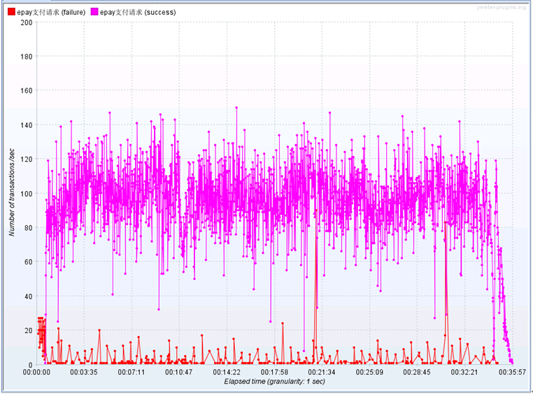

**6.5.5 结果分析**

|  |  |  |
| --- | --- | --- |
| **总笔数** | **Jmeter错误笔数** | **TPS** |
| 100000 | 730 | 98.0 |

1         由于本地客户端限定2000毫秒不响应就认为失败，所以失败率偏高

**七  结果汇总分析**

|  |  |  |  |  |  |  |  |  |  |  |  |
| --- | --- | --- | --- | --- | --- | --- | --- | --- | --- | --- | --- |
| **Label** | **#Samples** | **Average** | **Median** | **90%Line** | **95%Line** | **进程** | **线程** | **并发** | **Error%** | **TPS** | **KB/sec** |
| 50并发 | 50000 | 531 | 363 | 504 | 613 | 5 | 10 | 50 | 0.27% | 60.9 | 90.1 |
| 50并发 | 50000 | 478 | 326 | 460 | 551 | 10 | 5 | 50 | 0.21 | 72.1 | 106.7 |
| 100并发 | 50000 | 1219 | 896 | 1665 | 2692 | 10 | 10 | 100 | 0.30 | 68.0 | 100.5 |
| 150并发 | 150000 | 1473 | 1924 | 1733 | 1959 | 30 | 5 | 150 | 0.21 | 89.5 | 132.2 |
| 100并发 | 200000 | 867 | 722 | 1073 | 1296 | 20 | 5 | 100 | 0.84 | 92.8 | 138.6 |

使用jmeter压测时，如果使用1个进程开多个线程进行压测，一个进程很难快速处理多个线程，造成本地处理浪费大量时间用于调度，最终压力上不去。

当采用集群压测时，启用多个进程调度少量线程，解决本地耗时，TPS明显提升。

在启动10个进程50线程时效果最佳，符合交易每秒钟处理的交易笔数，当提升并发到100时，交易响应时间明显提升。

压测过程中出现的错误主要有：

1、  请求资源404错误

2、  请求前置网络堵塞，每次均为3分钟

3、  本地签名、验签、获取数据耗时过长

最终压测结果TPS：90-100时可保证响应时间不超过2s